ППМ 2

Wie schreibt man Anzeigen?

Grundsätzliches zur Anzeigenerstellung und Kontaktaufnahme
Generell gilt:
- Schalten Sie Ihre Anzeige in dem Standort, an dem sich die Ware befindet, von dem aus Sie das Dienstleistungsangebot erbringen – also der Sitz Ihres Unternehmens – oder an dem der Beruf ausgeübt wird. Ihre Anzeige erscheint in dem ausgewählten Ort und in der Rubrik und ist auch durch die Schlagwort- oder Umkreissuche deutschlandweit auffindbar.
- Geben Sie Ihre Anzeige nur einmalig auf. Anzeigenduplikate sind nicht erlaubt. Hierzu zählen auch Anzeigen, die trotz Unterscheidung, dasselbe Angebot/Gesuch beinhalten.
- Fassen Sie Ihr Dienstleistungsangebot in einer Anzeige zusammen.
- Bitte bieten Sie ein konkretes Produkt, ein konkretes Stellenangebot oder eine konkrete Dienstleistung an. Das Produkt oder die Dienstleistung müssen in der Überschrift und im Anzeigentext klar beschrieben werden.
- Bieten Sie nur Produkte an, die sich in Ihrem Besitz befinden.
- Nutzen Sie nur eigene Fotos und Texte.
- Geben Sie einen realistischen Preis an.
- Verfassen Sie Ihre Anzeigen auf Deutsch. Bei fremdsprachigen Anzeigen fügen Sie bitte eine deutsche Übersetzung hinzu. (Please post your ad in German or at least include a German translation.)
- Derselbe Benutzer oder dasselbe Unternehmen darf nur unter Verwendung einer E-Mail-Adresse Anzeigen aufgeben. Jedoch ist es erlaubt, einen privaten und einen gewerblichen Account zu nutzen. Derselbe Benutzer darf in diesem Fall für zwei E-Mail-Adressen Registrierungen vornehmen.
Nicht erlaubt ist:
- Das Teilen von Inhalten (auch via Nachricht), die gegen gesetzliche Vorschriften oder die gute Sitte verstoßen.
- Ein Link zu einer Internetseite darf im Anzeigentext oder in einer Nachricht lediglich erwähnt werden, wenn dieser als weiterführende Information zum angebotenen Artikel, der Dienstleistung oder dem Job, dient.
- Die Angabe einer Internetseite im Anzeigentext oder via Nachricht ist des Weiteren nicht gestattet, wenn:
1) deren Inhalte gegen gesetzliche Vorschriften oder die gute Sitte verstoßen
2) der Betreiber der Website nicht mit der Verlinkung einverstanden ist
3) diese zu Auktionen, Kleinanzeigen oder allgemein Angeboten von Wettbewerbern von Kleinanzeigen führt oder sogenannte URL-Shortener verwendet werden.
- Die Verwendung von sogenannten "Wegwerfadressen" für das Versenden von Nachrichten oder Schalten von Anzeigen.
- Die Angabe von Kontaktdaten im Beschreibungstext – dazu zählen auch Hinweise auf Social-Media-Profile. Bitte tragen Sie, wenn gewünscht, im dafür vorgesehenen Feld "Telefonnummer" unter "Anbieterdetails" Ihre Rufnummer ein.
- Das Schalten reiner Werbung für Webseiten, Portale oder Firmen.
- Suchwort-Spam, d. h. die Anhäufung von Suchwörtern ohne direkten Zusammenhang zur Anzeige (bspw. Nennung einer fremden Marke).
- Das Schalten von Kontaktanzeigen und Tätigkeiten mit sexuellem Hintergrund.
- Es ist nicht gestattet, Nacktbilder oder pornografische Bilder in Anzeigen einzufügen.
- Bitte achten Sie auf die Formulierung des Anzeigentextes und vermeiden Sie eine unangemessene Ausdrucksweise, Beschimpfungen, Warnungen, Hinweise oder Aufrufe.
Eine Anzeige, die gegen unsere Grundsätze verstößt, wird gelöscht. Sollte es sich dabei um eine kostenpflichtige Anzeige handeln, welche aufgrund eines Verstoßes von der Seite entfernt wird, werden die Gebühren für diese Anzeige nicht erstattet.

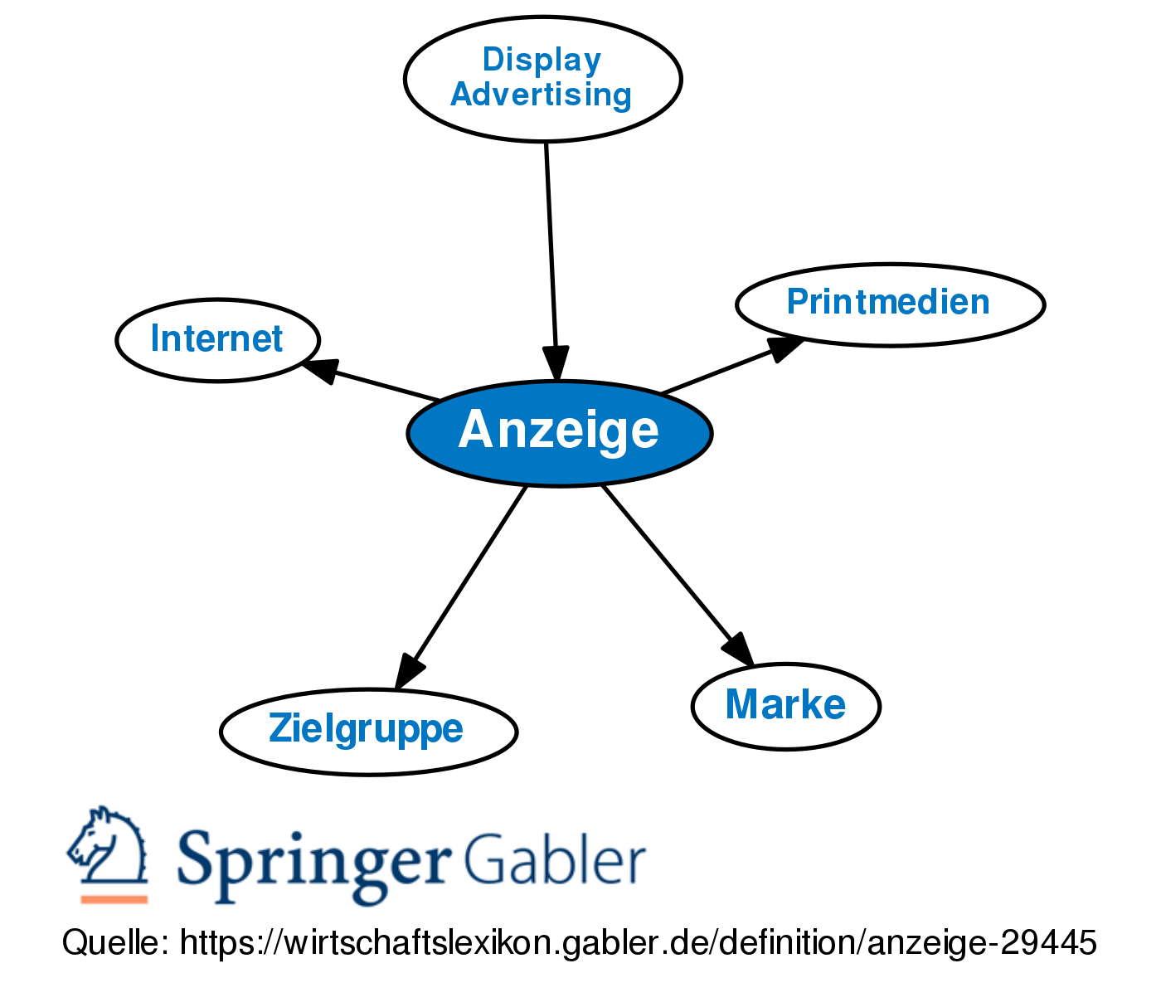

Staatsanwaltschaft Musterstadt (Es geht auch die Anzeige an die Polizeistation zu schicken!)Musterstraße 35
5555 Irgendwo
Strafanzeige – Anzeige gegen …
Sehr geehrte Damen und Herren,
hiermit möchte ich Strafanzeige gegen (Name, Vorname)/(Unbekannt), wegen schweren Diebstahls zu erstatten. Am (Datum des Vorfalls), wurde in (Ort des „Verbrechens“) ein (Gegenstand) im Wert von XXX,- Euro gestohlen. Der (Gegenstand) befand sich in einem verschlossenen Raum, der am (Datum) um (Uhrzeit) verschlossen wurde. Am (Datum des Vorfalls) wurde die Raumtür aufgebrochen vorgefunden und es fehlte der (Gegenstand). Genauere Angaben und Belege zum Gegenstand und den Ereignissen finden Sie als Anlagen beigefügt.
Mit freundlichen Grüßen

